Thẻ 1
Tài liệu Web30s

HƯỚNG DẪN QUẢN LÝ WEBSITE CƠ BẢN
*****
PHẦN 1 - TIẾP CẬN WEBSITE CƠ BẢN 1
Lời nói đầu 1
1. Truy cập tài khoản admin 2
2. Cài đặt và Thay đổi giao diện 7
2.1 Cài đặt giao diện mới 7
2.2 Thay đổi giao diện 15
3. Thay đổi thông tin cơ bản 16
4. Cập nhật website 18
Bước 1: Truy cập công cụ sửa website 18
Bước 2: Sửa trực tiếp những gì bạn nhìn thấy được. 19
Bước 3 (Tùy chọn thêm): Nhân bản các dữ liệu trên giao diện 21
Bước Thao tác Danh sách log 24
Thông tin cần biết 26

PHẦN 1 - TIẾP CẬN WEBSITE CƠ BẢN

Lời nói đầu
P.A Việt Nam cảm ơn các bạn đã sử dụng dịch vụ của Chúng tôi. Hy vọng bạn sẽ có các trải nghiệm tạo website nhanh hỗ trợ cho việc học tập, nghiên cứu cũng như thể hiện bản thân qua tên miền .ID.VN.
Tài liệu này sử dụng cho mục đích hỗ trợ các bạn sinh viên dễ dàng thực hiện chỉnh sửa nội dung trực tiếp trên website qua công cụ sửa website (Web30s Editor) của Web30s.
Các mẫu website bên dưới này sẽ phù hợp với tài liệu này:
Web CV và Landing Page:

Sửa trực tiếp | Sửa trực tiếp 1 phần
- THAO MANAGER  - GRESIANE  - FRANCISCO ANDRADE | - PORTFOLIO FOR TEAMWORK  - PORTFOLIO FOR PERSONAL  - AQUA SPACE INSURANCE  - RAY.BAN  - MODIFY  - LIVE CONCERT  - TOWER FARM
* Sửa trực tiếp: website cho phép bạn tự chỉnh sửa trực tiếp từ giao diện trang web.
* Sửa trực tiếp 1 phần: website cho phép bạn sửa các thành phần giao diện kết hợp một số dữ liệu liên kết với web admin của website.
Việc chọn và cài đặt các mẫu này sẽ được hướng dẫn ở phần tiếp theo.

Video hướng dẫn cài đặt Website
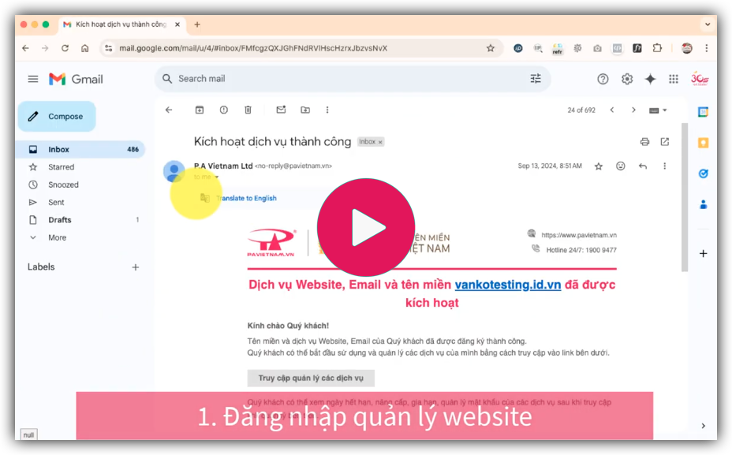
huong dan cai web id.vn - final 2.mp4

1. Truy cập tài khoản admin
Để quản lý website, bạn sẽ có 2 cách truy cập:
1.1 Thông qua trang quản lý dịch vụ của P.A Việt Nam (Trang support.pavietnam.vn)
Bạn kiểm tra email của bạn, tìm đến thư thông báo Kích hoạt dịch vụ thành công.
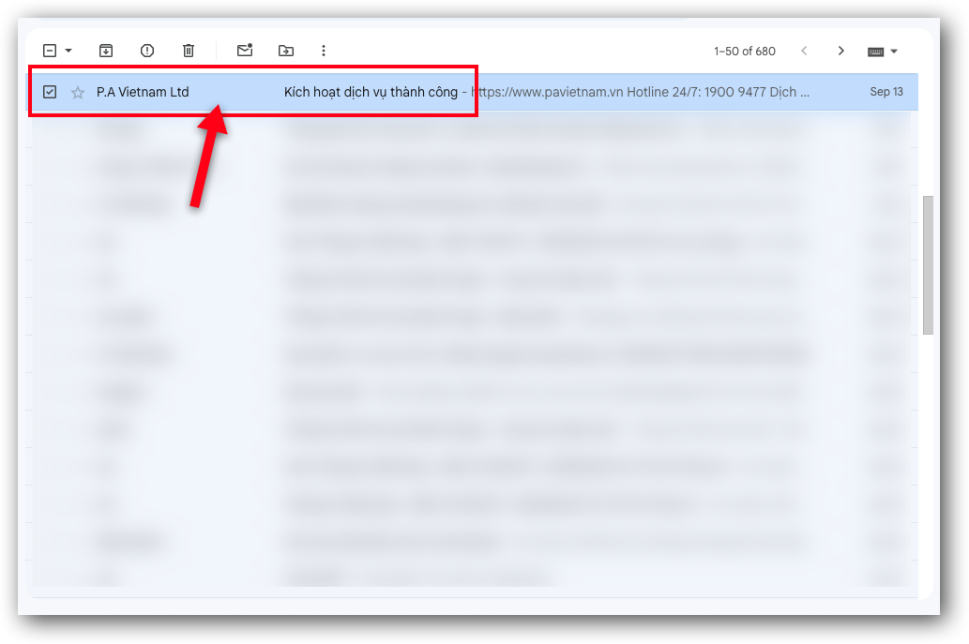
Bạn bấm vào nút truy cập Trang Quản lý dịch vụ của bạn tại P.A Việt Nam để hệ thống đưa bạn đến trang quản lý các dịch vụ.
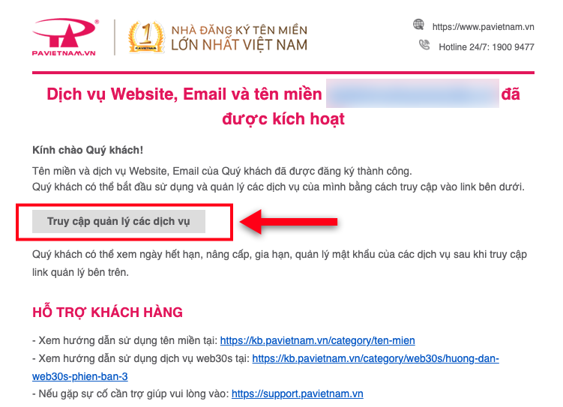
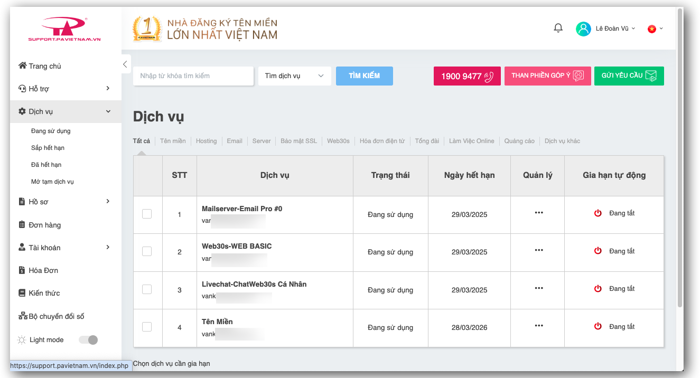
Giao diện trang quản lý các dịch vụ tại P.A Việt Nam.

Trên giao diện các dịch vụ, bạn chọn vào cột Quản lý tương ứng dịch vụ Web30s, chọn nút Quản lý để đi vào trang quản lý website của bạn.
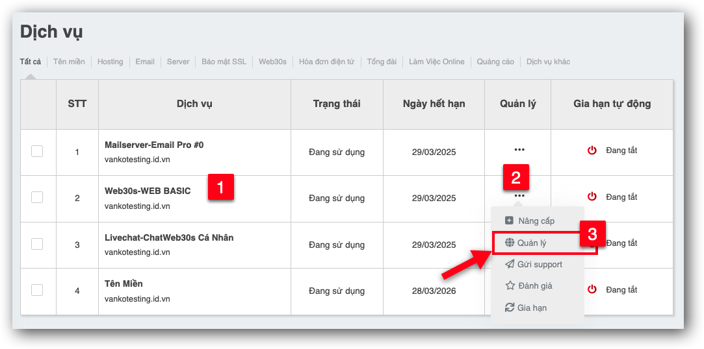
Truy cập thành công trang quản lý website bạn sẽ có giao diện tương tự ví dụ bên dưới:
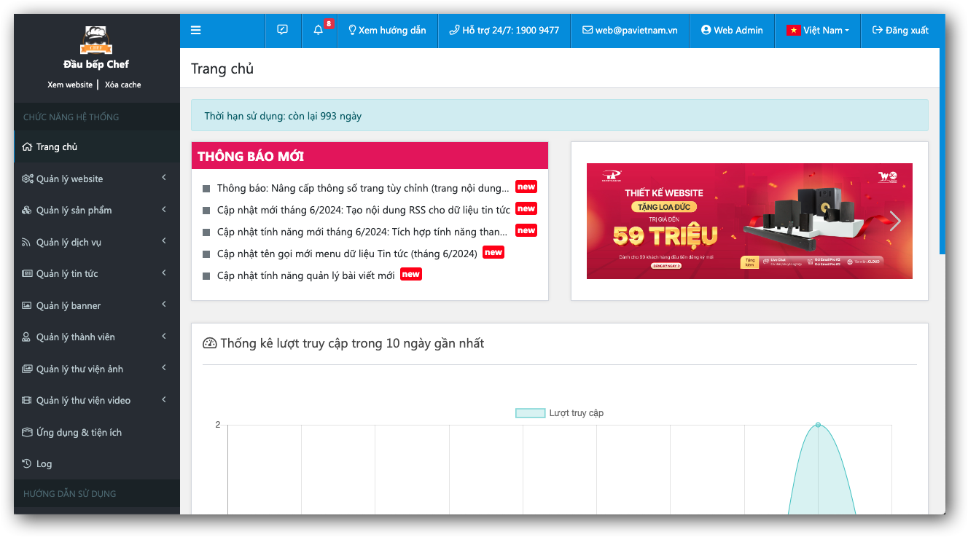
Vì 1 số lý do các bạn không nhận được email thông báo như trên thì bạn cần kiểm tra lại xem Email của bạn còn khả năng nhận thư không? Thường do: hết dung lượng lưu email (Gmail), do bộ lọc spam của máy chủ Email (kiểm tra trong spam/junk).
1.2 Bằng tài khoản Web Admin của Web30s:
Bên cạnh đó, nếu email vẫn nhận được thư thì bạn cũng sẽ nhận được Email bao gồm tài khoản và mật khẩu Quản trị website riêng thay vì truy cập qua email chúc mừng đăng ký thành công dịch vụ. Bạn sẽ sử dụng nó để truy cập trang quản trị như minh họa bên dưới.
Bạn cần truy cập trang quản lý Website qua đường dẫn: http://tên_website/admin
Ví dụ: http://demo.id.vn/admin
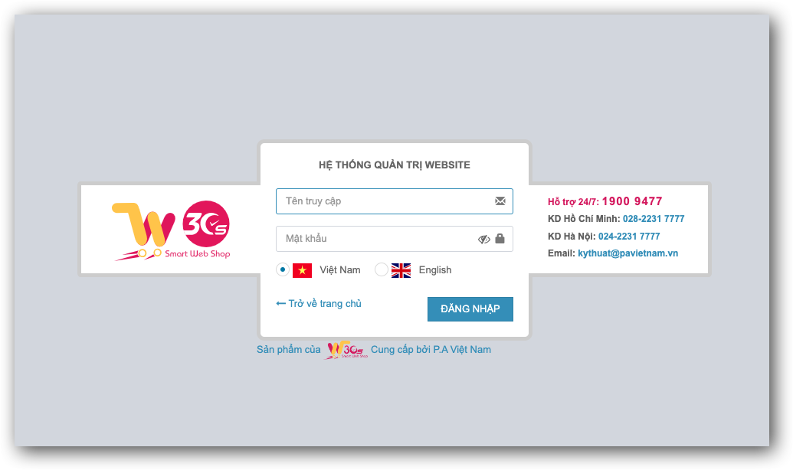
Bạn điền tên tài khoản admin và mật khẩu đã được cấp qua email đăng ký của bạn. Sau khi truy cập thành công trang quản lý website bạn sẽ có giao diện tương tự ví dụ bên dưới:


2. Thay đổi thông tin cơ bản
Các mẫu website đều có 1 số thông tin chung như:
- Logo và Favicon website
- Email
- Số điện thoại
- Địa chỉ
Những thông tin này sẽ có thể điều chỉnh lại bằng cách truy cập trang quản lts website của mình theo http://tên_website_của_ban/admin (ví dụ: http://tranvan.id.vn/admin) hoặc thông email thông báo Kích hoạt dịch vụ thành công (mục 1).
Sau đó, bạn vào menu Quản lý Website, chọn tiếp menu
menu Quản lý website, chọn menu Thiết lập website.
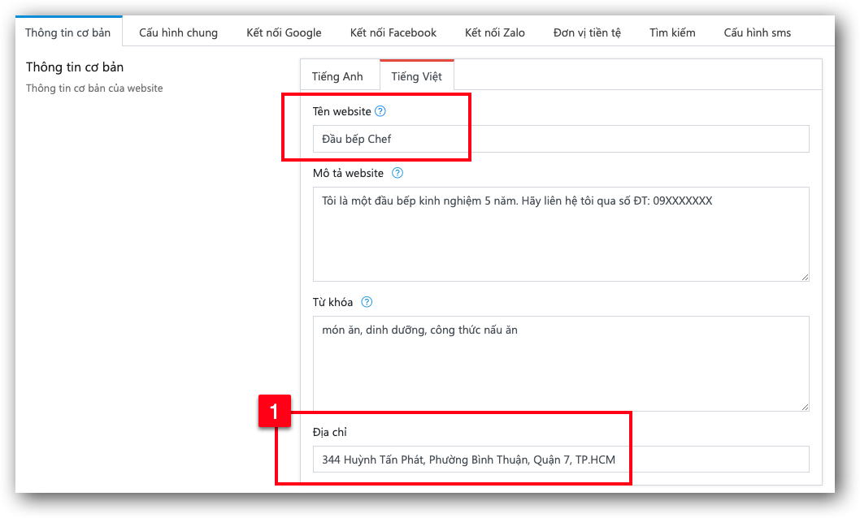
Khu vực thay đổi địa chỉ, tên website
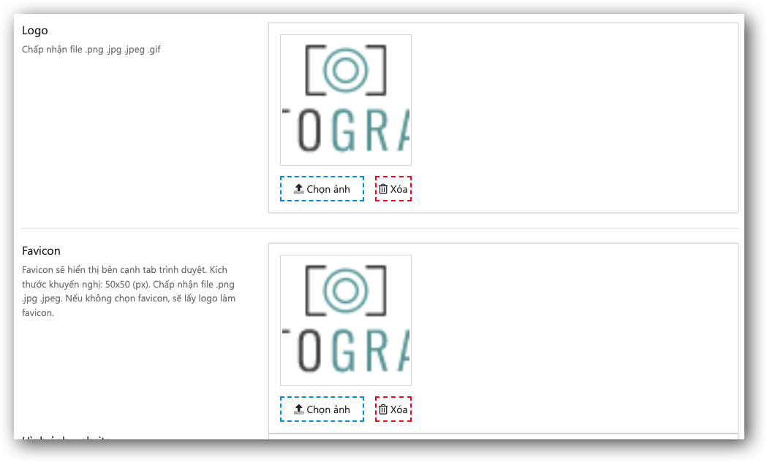
Khu vực thay đổi Logo, favicon của Website
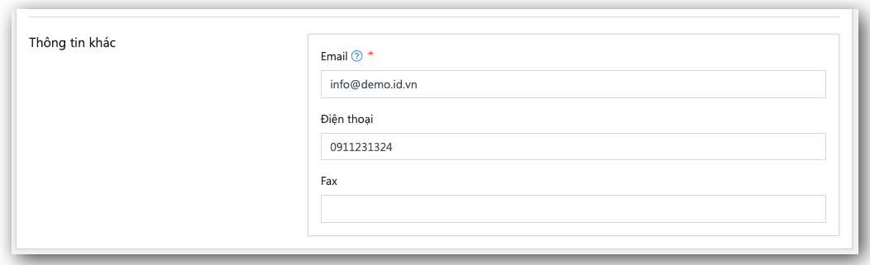
Khu vực thay đổi email, số điện thoại
Hoàn tất thay đổi thông tin, bạn cần bấm nút Lưu dữ liệu ở góc phải màn hình.
Lưu ý: Hầu hết các mẫu giao diện đều có kết nối sẵn dữ liệu Tên website, Logo, Email, Điện thoại. Do đó, bạn nên chủ động điều chỉnh thông tin cơ bản của bạn tại menu này. Khi đó, giao diện sẽ tự động sử dụng thông tin của bạn lên website.

3. Cài đặt và Thay đổi giao diện

3.1 Cài đặt giao diện mới
Khi lần đầu tiên đăng nhập thành công trang quản lý website, bạn sẽ thấy giao diện quản trị website như bên dưới:
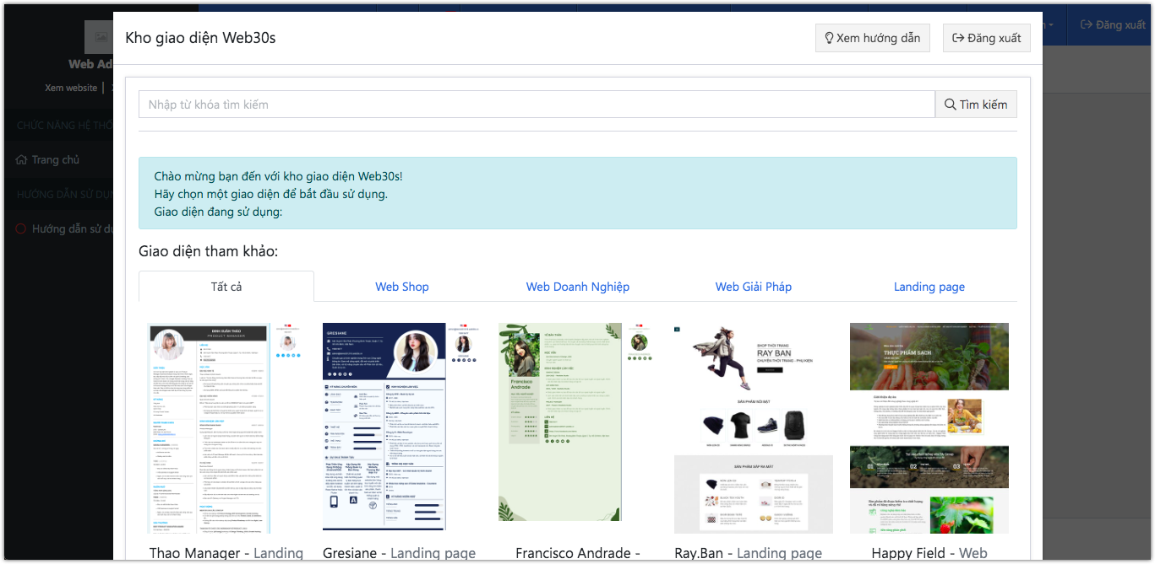
Trong trường hợp hệ thống không hiện mẫu cho bạn chọn thì bạn hãy tìm đến menu Quản lý Website → Kho giao diện.
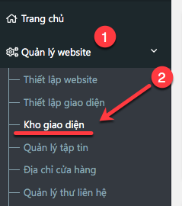
Bạn sẽ truy cập vào kho giao diện miễn phí của Web30s.
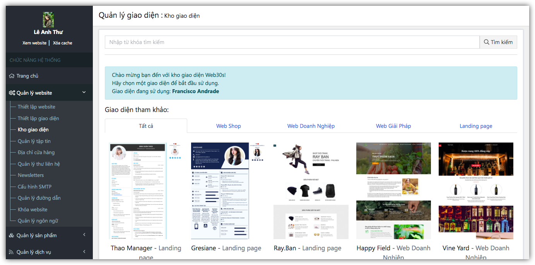
Bạn hãy chọn mẫu giao diện phù hợp với mục đích của bạn.
** Chúng tôi khuyến nghị bạn tìm theo các tên sau để sử dụng các mẫu website sẽ cho phép sửa trực tiếp trên giao diện:

Web CV và Web Landing Page:
Sửa trực tiếp | Sửa trực tiếp 1 phần
- THAO MANAGER  - GRESIANE  - FRANCISCO ANDRADE | - PORTFOLIO FOR TEAMWORK  - PORTFOLIO FOR PERSONAL  - AQUA SPACE INSURANCE  - RAY.BAN  - MODIFY  - LIVE CONCERT  - TOWER FARM
Tại ô Nhập từ khóa tìm kiếm, bạn hãy copy các tên trên, đưa vào ô tìm kiếm và bấm nút Tìm kiếm để hệ thống trả mẫu giao diện cho bạn.
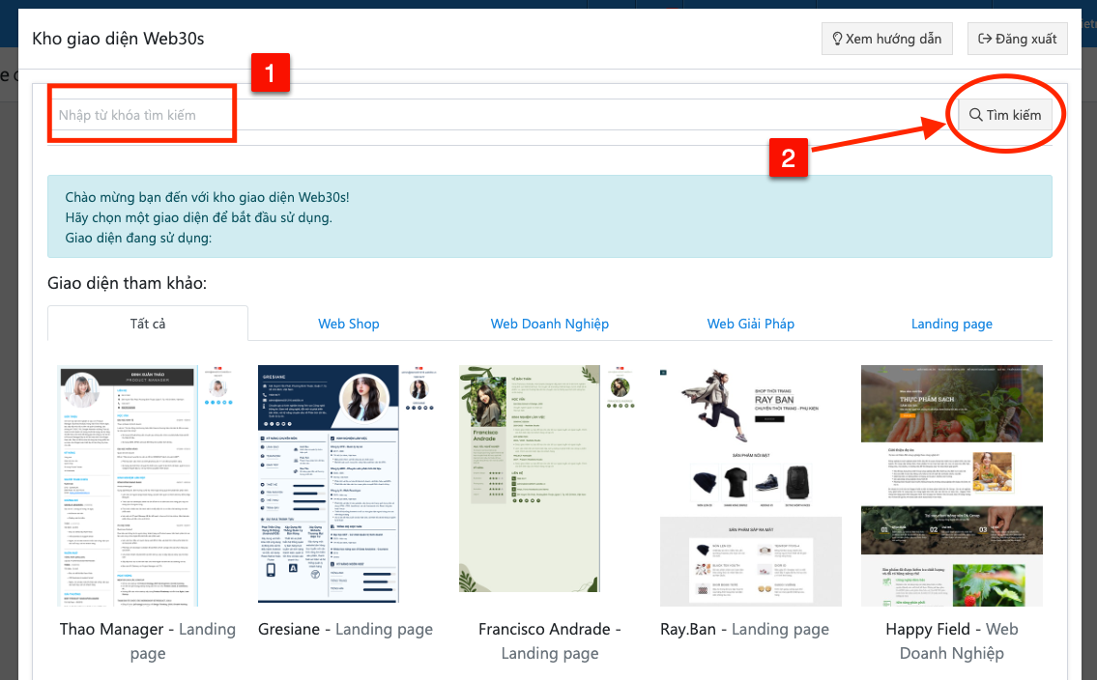
Hoặc bạn chọn vào Thẻ Landing Page để hiển thị các mẫu Chúng tôi đã khuyến nghị sử dụng:
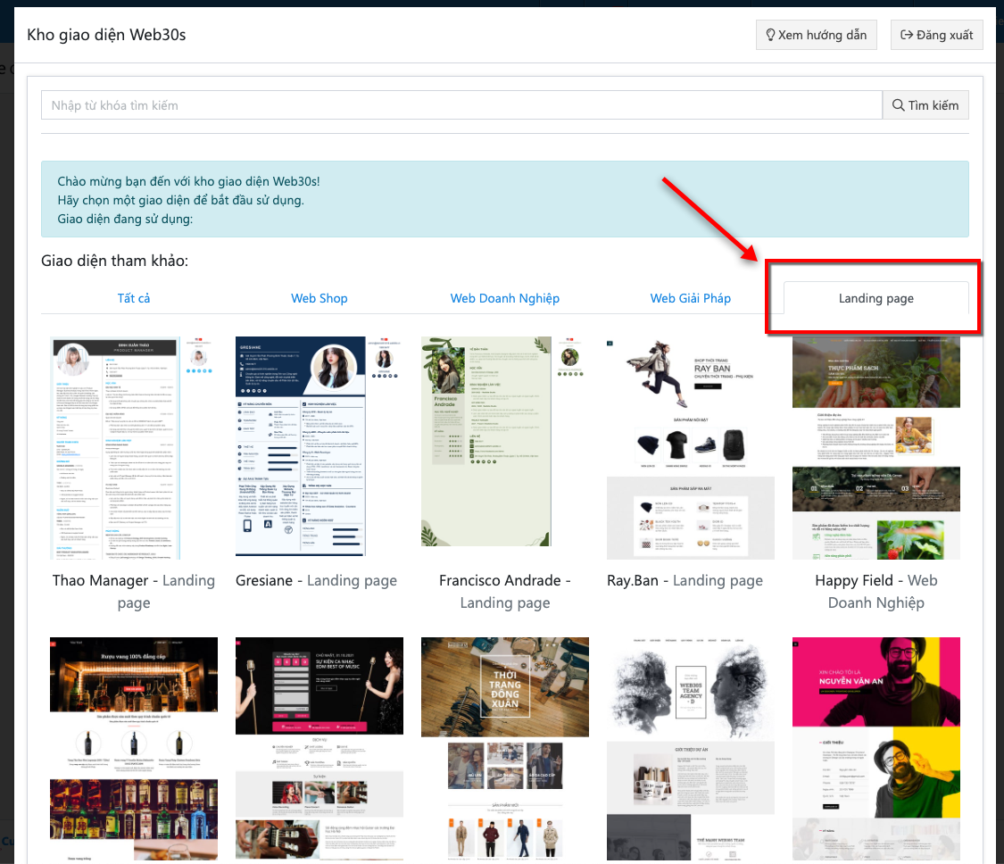
Tổng quan kho giao diện web mẫu:
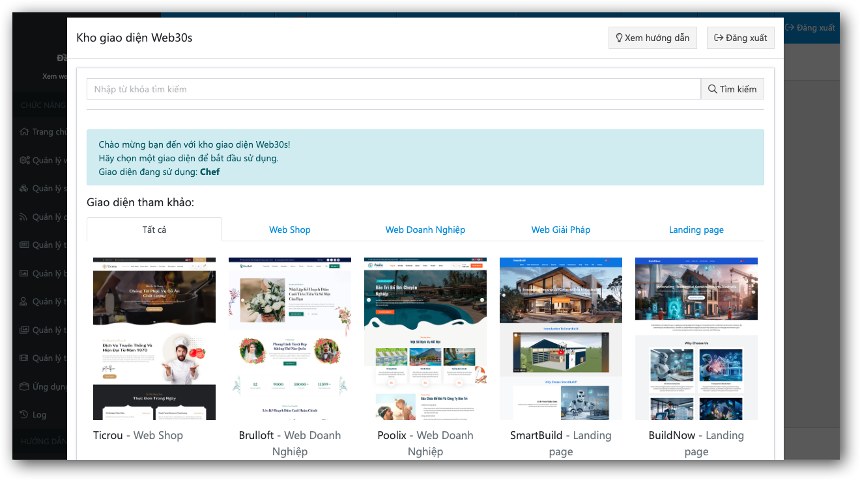
Bạn đưa chuột vào ảnh mẫu giao diện, mẫu cho bạn 2 lựa chọn:
- Xem mẫu: là trang dữ liệu thực tế của mẫu.
- Chọn mẫu: là tùy chọn cho phép bạn chọn sử dụng mẫu.
- Chọn mua: đây là các mẫu giao diện mà bạn cần phải trả chi phí nhỏ để sử dụng.
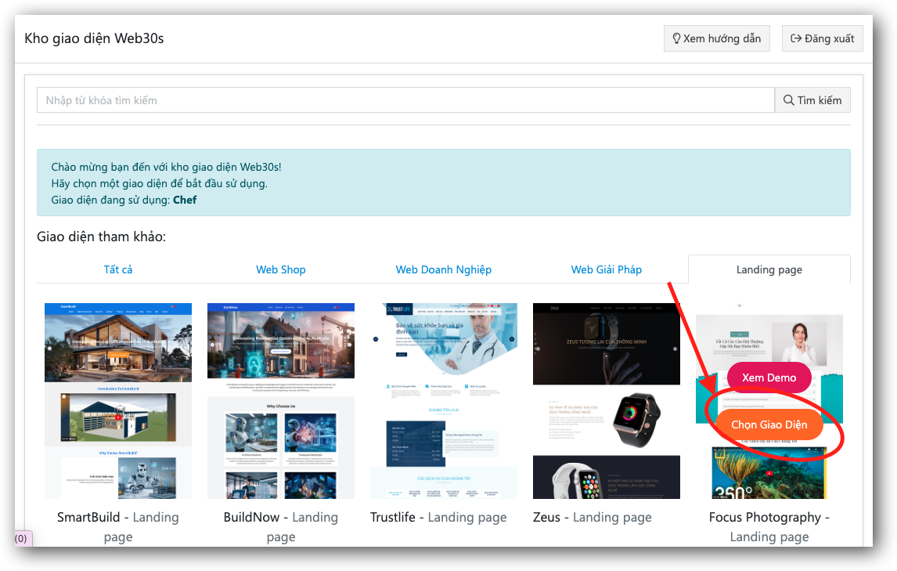
Sau khi bấm nút chọn mẫu, bạn đồng ý thì hệ thống của trang sẽ chuyển bạn đến giao diện cài đặt. Bạn hãy chọn nút Cài đặt để hoàn tất sử dụng mẫu.
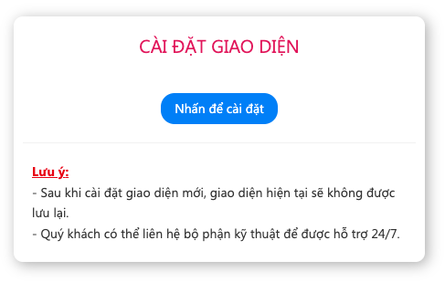
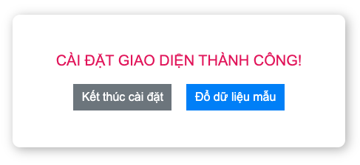
Chọn Đổ dữ liệu mẫu để website của bạn có đủ dữ liệu mẫu, dễ sử dụng hơn.
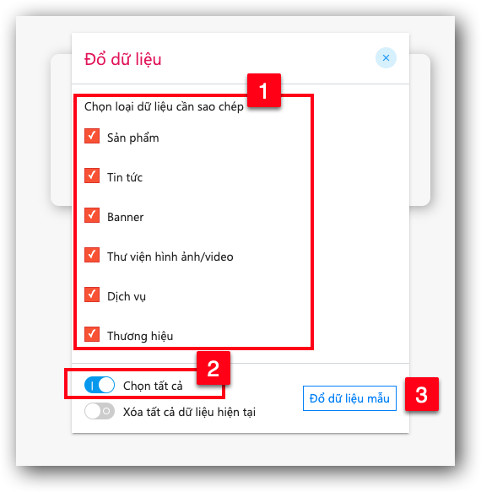
Chọn 3 mục và bấm nút Đổ dữ liệu mẫu để hoàn tất quy trình cài mẫu.
Ngoài nhóm giao diện khuyên dùng trên, các bạn sẽ thấy nhóm chủ đề giao diện đa lĩnh vực, các bạn cũng có thể sử dụng chúng:
- Web Shop: dành cho bán hàng trực tuyến, đa kênh
- Web Doanh nghiệp: dành cho giới thiệu sản phẩm, dịch vụ số.
- Web Giải pháp: dành cho lĩnh vực đặc thù Bất động sản.
- Web Landing page: dành cho cá nhân, tổ chức định danh thương hiệu cá nhân qua các mẫu Web CV, Web giới thiệu sản phẩm,…
Các mẫu web bên dưới cần bạn có kiến thức nâng cao sử dụng sản phẩm để tổ chức nhiều kết nối dữ liệu:
- DEVMAN  - AMBROX  - JAMES JOHNSON  - CHRISTIAN CARTER  - JAMES JOHNSON  - CHRISTIAN CARTER  - KILLEEN | - RYAN ADLARD  - TIKTOK  - JOE WILSON  - LENDO  - CHEF  - HAROLD  - JACK BARKER  - PHOTOGHOR
Bạn sẽ cần tham khảo nâng cao kiến thức sử dụng công cụ sửa website nâng cao bên dưới đây:
Tài liệu Web30s Editor - Hướng dẫn sử dụng Công cụ Tùy chỉnh Website 2024.pdf

3.2 Thay đổi giao diện
Trường hợp bạn đã cài đặt giao diện nhưng cần thay đổi 1 mẫu khác thì bạn sẽ vào lại trang quản trị website của mình theo http://tên_website_của_ban/admin (ví dụ: http://tranvan.id.vn/admin)
Sau đó, bạn vào menu Quản lý Website, chọn tiếp menu Kho giao diện để tiến hành thay đổi mẫu.
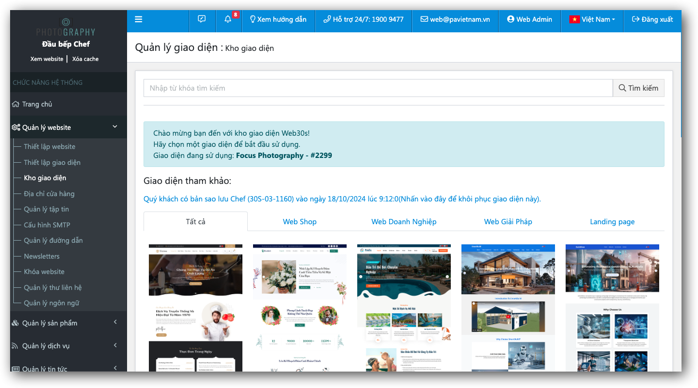
Bạn sẽ thực hiện lại quy trình chọn mẫu và cài đặt như ở bước cài mới mẫu giao diện (2.1).
* Lưu ý: Bước thay đổi giao diện này sẽ cho phép bạn chọn giữ lại giao diện gần nhất qua các lần thay đổi mẫu website.

4. Cập nhật website
Đây là bước giúp bạn cá nhân hóa website của mình. Bạn cần hoàn thành mục số 3 ở trên trước khi bắt đầu (Cài đặt giao diện, thiết lập thông tin cá nhân của bạn…)

Bước 1: Truy cập công cụ sửa website
Bạn đăng nhập tài khoản Web Admin theo https://tên_web_bạn/admin → Menu Quản lý website → Thiết lập Giao diện để vào Công cụ sửa web (Web30s Editor)
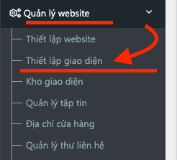
Bạn sẽ vào được trang công cụ sửa web như thế này:
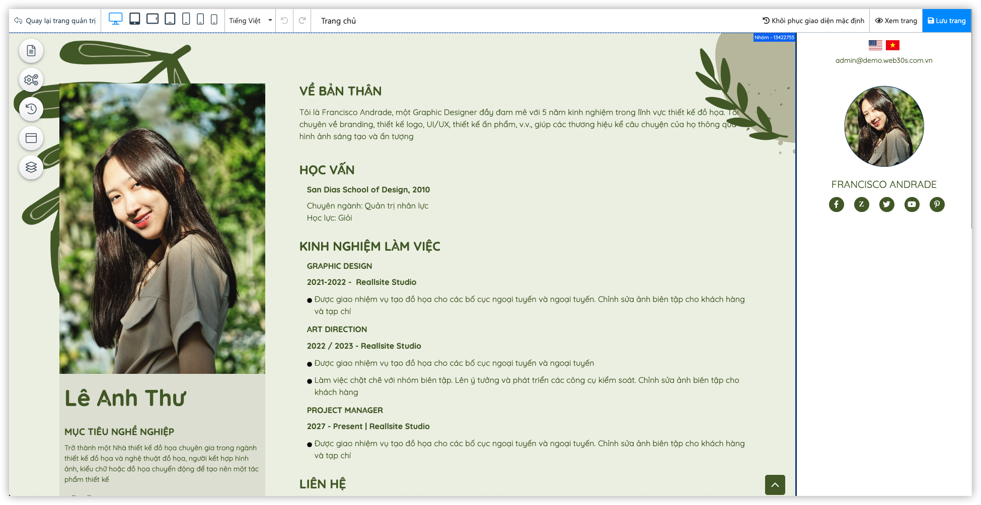

Bước 2: Sửa trực tiếp những gì bạn nhìn thấy được.
Trên giao diện sửa web, sẽ có 1 số mục dữ liệu bạn đã làm ở mục 3 - Thay đổi thông tin cơ bản. Vì vậy, bạn chỉ việc thao tác như sau cho phần còn lại của dữ liệu website.
Chọn lấy 1 đoạn chữ bạn thấy được.
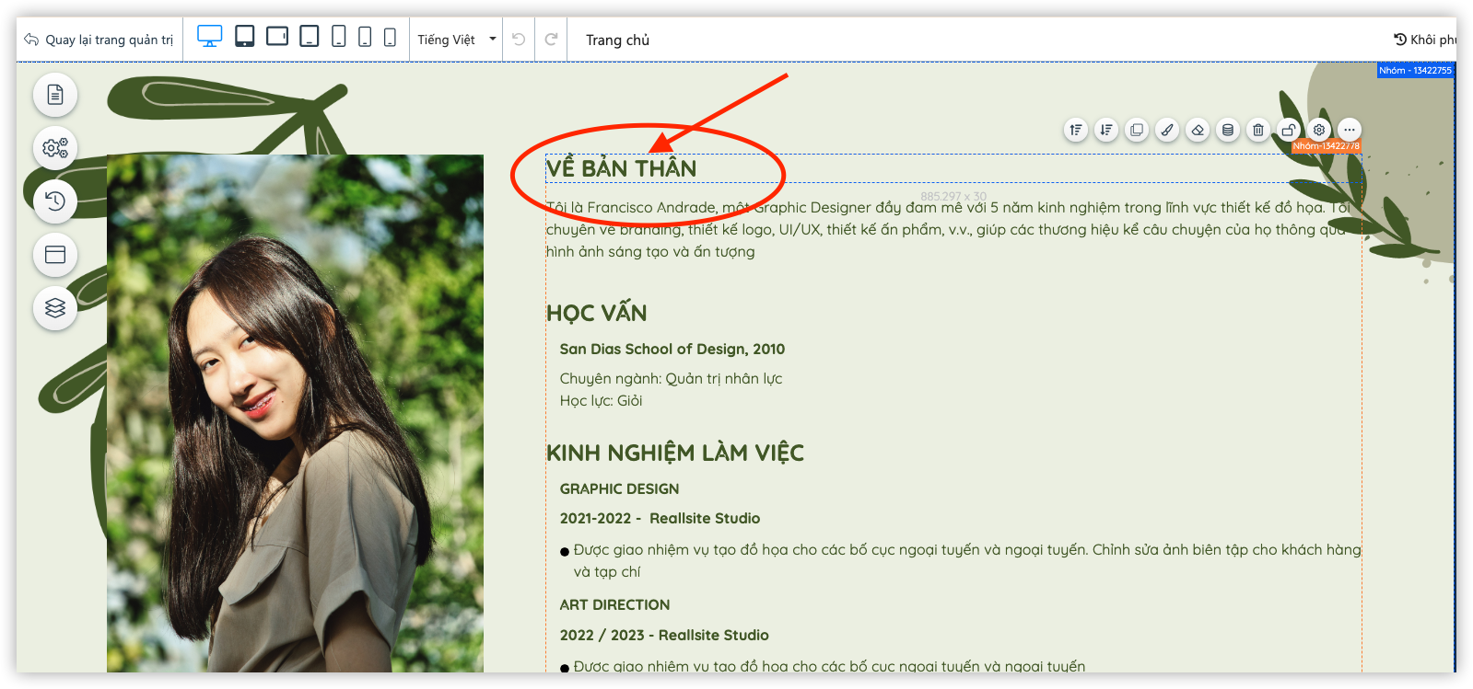
Bạn nhấn 2 lần chuột trái (hay doubleclick chuột trái) vào chỗ cần sửa sẽ thấy dấu nháy nhập văn bản hiện ra. Bạn sẽ thay đổi nó.
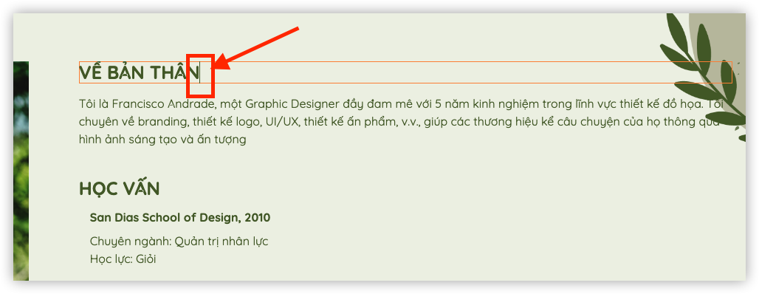
Và kết quả
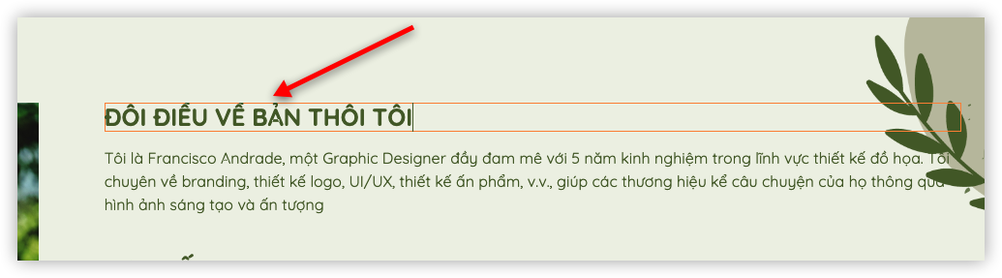
Rất dễ đúng không?
Tiếp theo, bạn hãy thực hiện lại thao tác trên cho các đoạn dữ liệu khác mà bạn thấy.
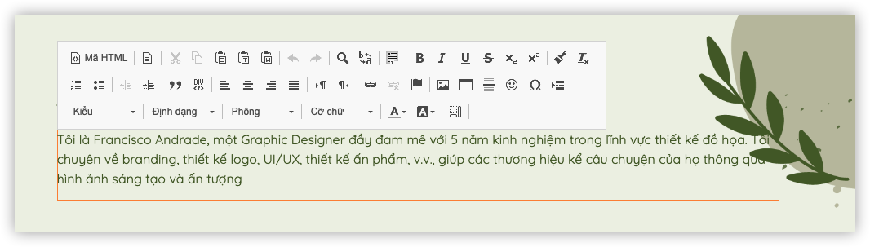
Bạn nhập dữ liệu vào theo ý bạn và có được kết quả tương tự như đã thực hiện bên trên. Kết quả mới của bạn:
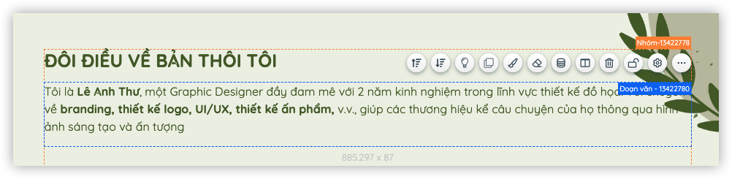
Bạn sẽ tiếp tục thay đổi nội dung cho toàn bộ giao diện, những gì bạn có thể nhìn thấy được. Sau khi thực hiện xong, bạn hãy bấm nút Lưu trang  ở góc phải trên cùng để toàn bộ công việc bạn đã thực hiện được lưu lại.
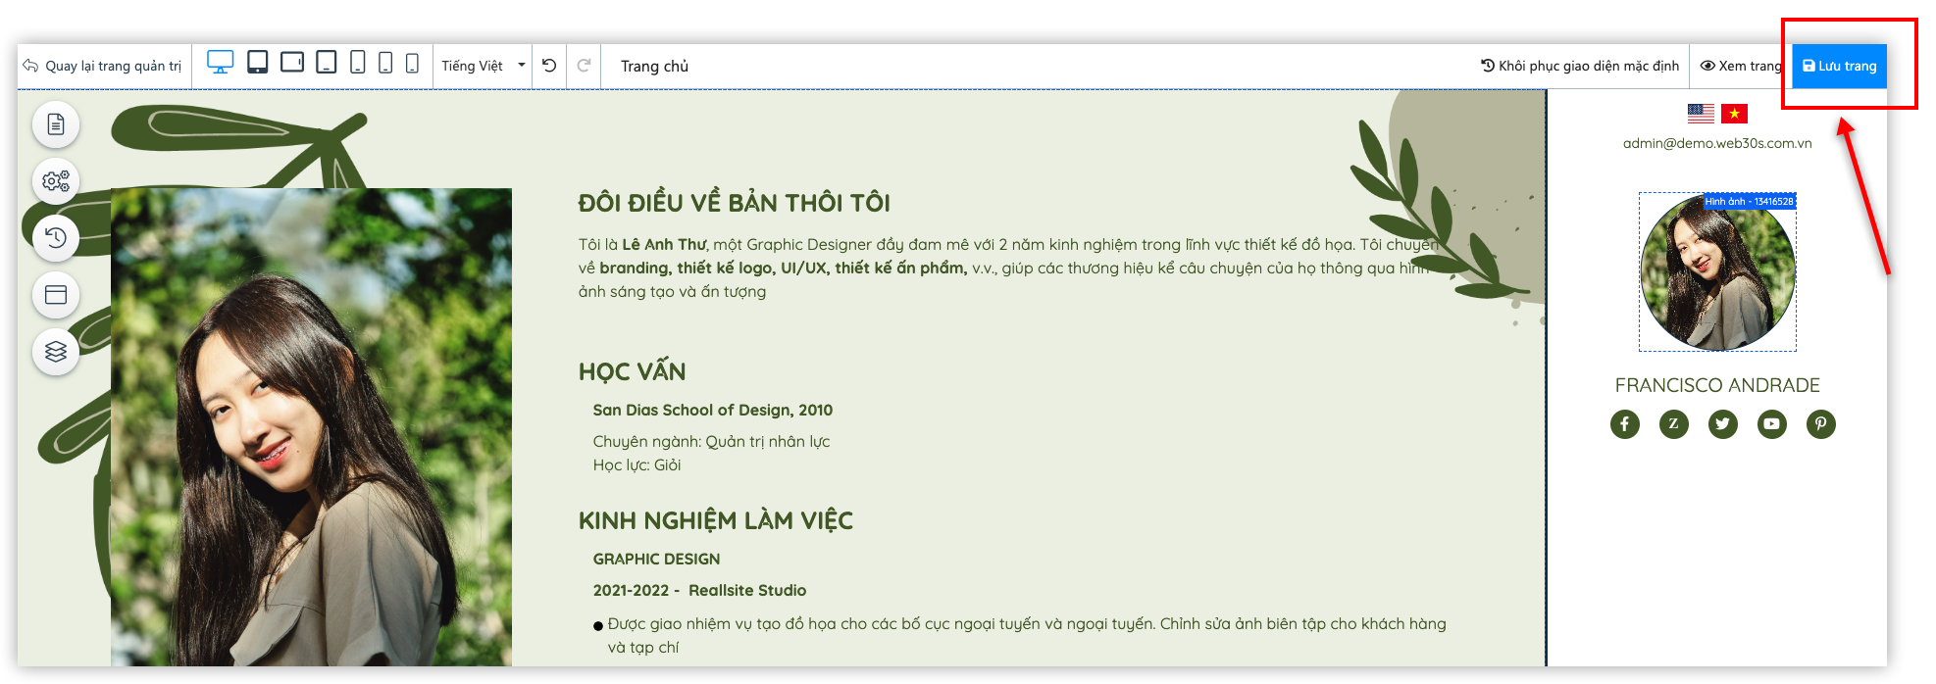

Bước 3 (Tùy chọn thêm): Nhân bản các dữ liệu trên giao diện
Bạn muốn nhân bản tiêu đề thì bạn chọn tiêu đề đang thấy, thanh công cụ xuất hiện bạn hãy bấm nút Nhân bản:
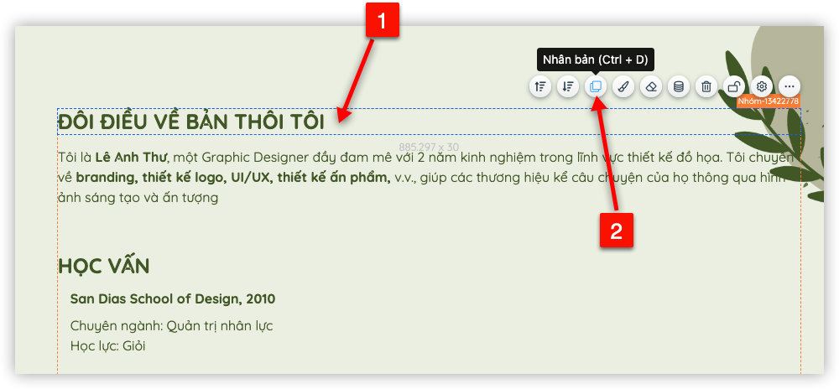
Kết quả của bạn sẽ thấy 1 tiêu đề mới hiện ra:
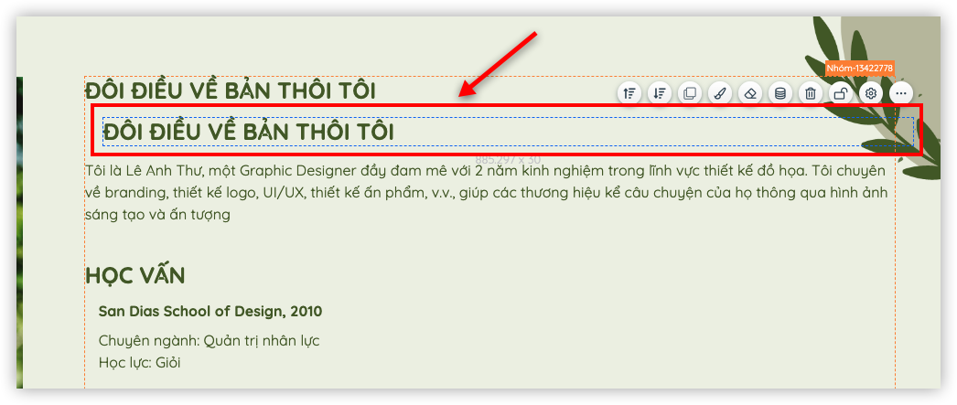
Điều chỉnh nội dung:
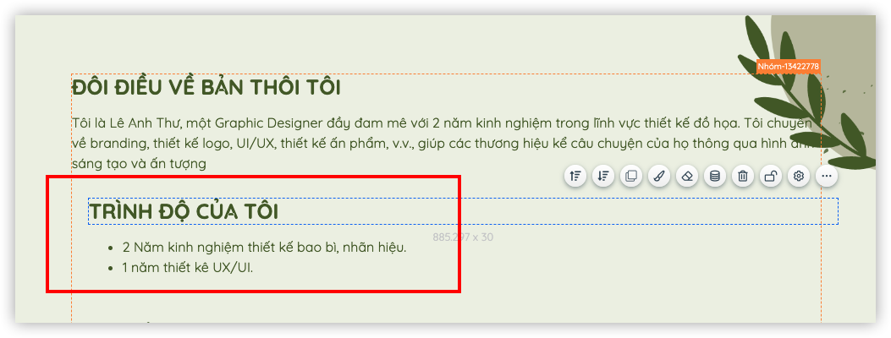
Điều chỉnh vị trí cho đều lại bằng cách chọn 1 tiêu đề hay đoạn văn, chọn icon hình bánh răng → Cấu hình chung.
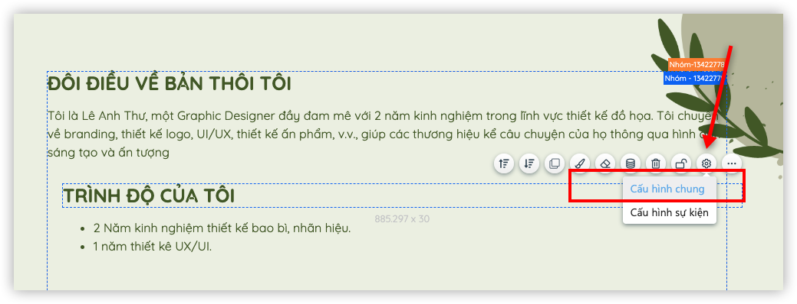
Chọn thẻ Vị trí:
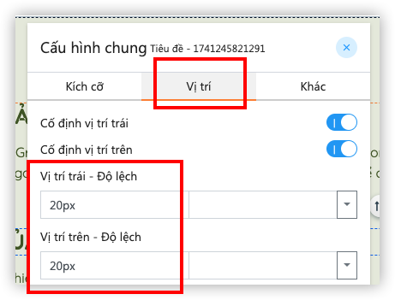
Kết quả của bạn các tiêu đề, đoạn văn sẽ cân bằng cho bạn.
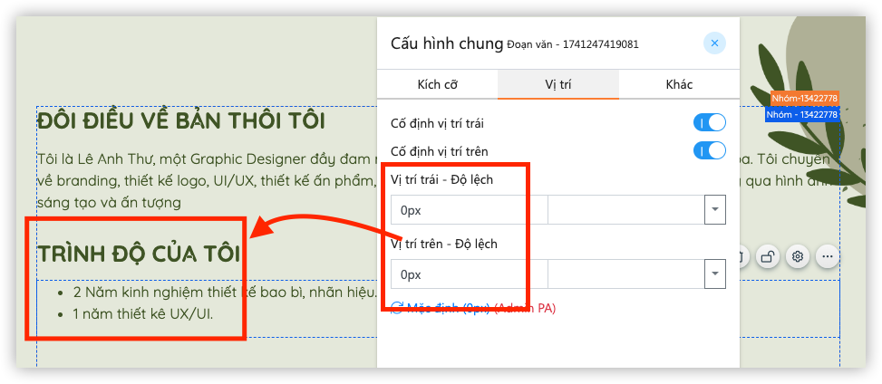

Bước Thao tác Danh sách log
Tất cả các lần lưu trang của bạn sẽ được ghi lại tại nút Danh sách Log, bạn có thể sử dụng nó cho các lần muốn khôi phục lại thời điểm sửa chữa mà bạn muốn.
Truy cập Danh sách log:
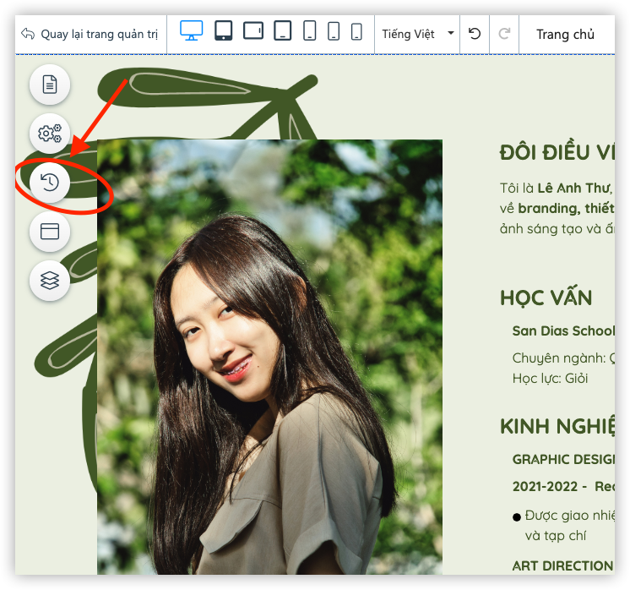
Xem danh sách log:
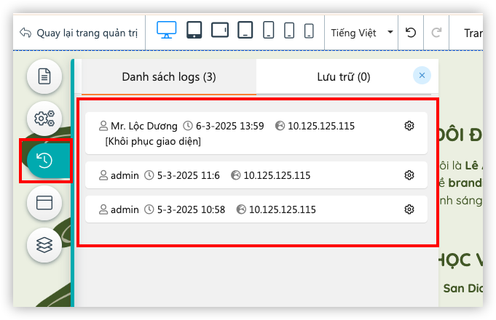
Sử dụng chức năng khôi phục từ Log:
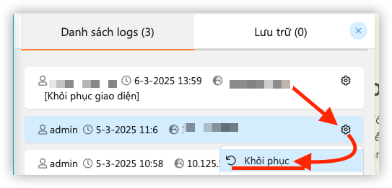
Trên đây là toàn bộ phần hướng dẫn bạn sửa nội dung mà 1 website mẫu đang có. Nếu nhu cầu của bạn là nhiều hơn cho việc sáng tạo nội dung thì bạn hãy tìm hiểu cách sử dụng dữ liệu và công cụ Web30s mà P.A Việt Nam mang đến bạn ở phần sau.
Cảm ơn các bạn đã cùng Chúng tôi tìm hiểu cách sử dụng website!

PHẦN 2 - TRỞ NÊN “PRO” HƠN
Đây là phần hướng dẫn nâng cao, phần này sẽ khiến bạn trở nên “pro” hơn bằng cách tiếp tục hướng dẫn thêm các kiến thức sử dụng sản phẩm. Đây là nền tảng giúp bạn hiểu rõ cách vận hành đa chiều dữ liệu của Web30s. Hãy khám phá!
Tài liệu Hướng dẫn quản lý website nâng cao ID.VN _ Phần 2 _ Web30s - 2025

Thông tin cần biết
Qua 5 mục trên, bạn đã có thể quản lý nội dung trên website của mình. Ngoài ra, Chúng tôi cung cấp đến bạn hệ thống các bài viết hướng dẫn chi tiết hệ thống quản lý dữ liệu và hệ thống công cụ chỉnh sửa giao diện. Bạn có thể bắt đầu tham khảo để có thêm nhiều kiến thức sử dụng sản phẩm Web30s.
💥💥 [ WEB30S ] TỔNG HỢP CÁC BÀI CƠ BẢN ĐẾN NÂNG CAO 💥💥
QUẢN TRỊ HỆ CƠ SỞ DỮ LIỆU CỦA WEB30S

Hướng dẫn Quản lý banner
https://kb.pavietnam.vn/huong-dan-quan-ly-banner.html

Hướng dẫn Quản lý sản phẩm Web30s
https://kb.pavietnam.vn/huong-dan-quan-ly-san-pham.html

Hướng dẫn Quản lý bài viết
https://kb.pavietnam.vn/huong-dan-quan-ly-bai-viet.html

Hướng dẫn Quản lý dịch vụ của Web30s
https://kb.pavietnam.vn/huong-dan-quan-ly-dich-vu-cua-web30s.html
=================
BÀI NÂNG CAO VỀ QUẢN LÝ GIAO DIỆN
Quản lý Giao diện – Bài 1: Tổng quan chung
https://kb.pavietnam.vn/web30s-v-3-page-editor-bai-1-tong-quan-chung.html

Quản lý Giao diện – Bài 2: Khái niệm và thao tác Đoạn, Cột, Widget
https://kb.pavietnam.vn/giao-dien-bai-2-khai-niem-va-thao-tac-doan-cot-widget.html

Quản lý Giao diện – Bài 3: Làm việc với Đoạn
https://kb.pavietnam.vn/web30s-v-3-page-editor-bai-3-lam-viec-voi-doan.html

Quản lý Giao diện – Bài 4: Làm việc với Cột
https://kb.pavietnam.vn/web30s-v-3-page-editor-bai-4-lam-viec-voi-cot.html

Quản lý giao diện – Bài 5: Danh sách các Widget hỗ trợ giao diện Web30s mới nhất
https://kb.pavietnam.vn/web30s-page-editor-bai-5-danh-sach-cac-widget-ho-tro-giao-dien.html
– HẾT –

